202313931KK4

(2022·南通市高一期中)如图所示，Q是真空中固定的点电荷，*a*、*b*、*c*是以Q所在位置为圆心，半径分别为*r*或2*r*球面上的三点，电荷量为－*q*的试探电荷在*a*点受到的库仑力方向指向Q，则(　　)

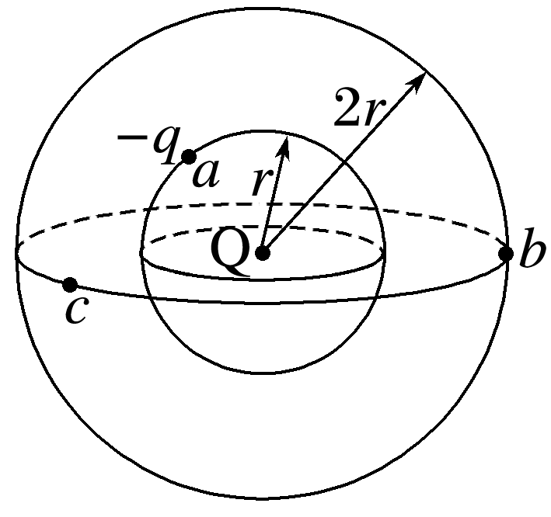

A．Q带负电

B．*b*、*c*两点电场强度相同

C．*a*、*b*两点的电场强度大小之比为4∶1

D．将*a*处试探电荷电荷量变为＋2*q*，该处电场强度变为原来的两倍